MANUTAN s.r.o.
Provozní 5493/5
722 00 Ostrava-Třebovice
Česká republika / Czech republic

https://www.manutan.cz

Návod k použití

995367 - Hydraulický zvedák s patkou, do 5 000 kg
995365 - Hydraulický zvedák s patkou, do 10 000 kg
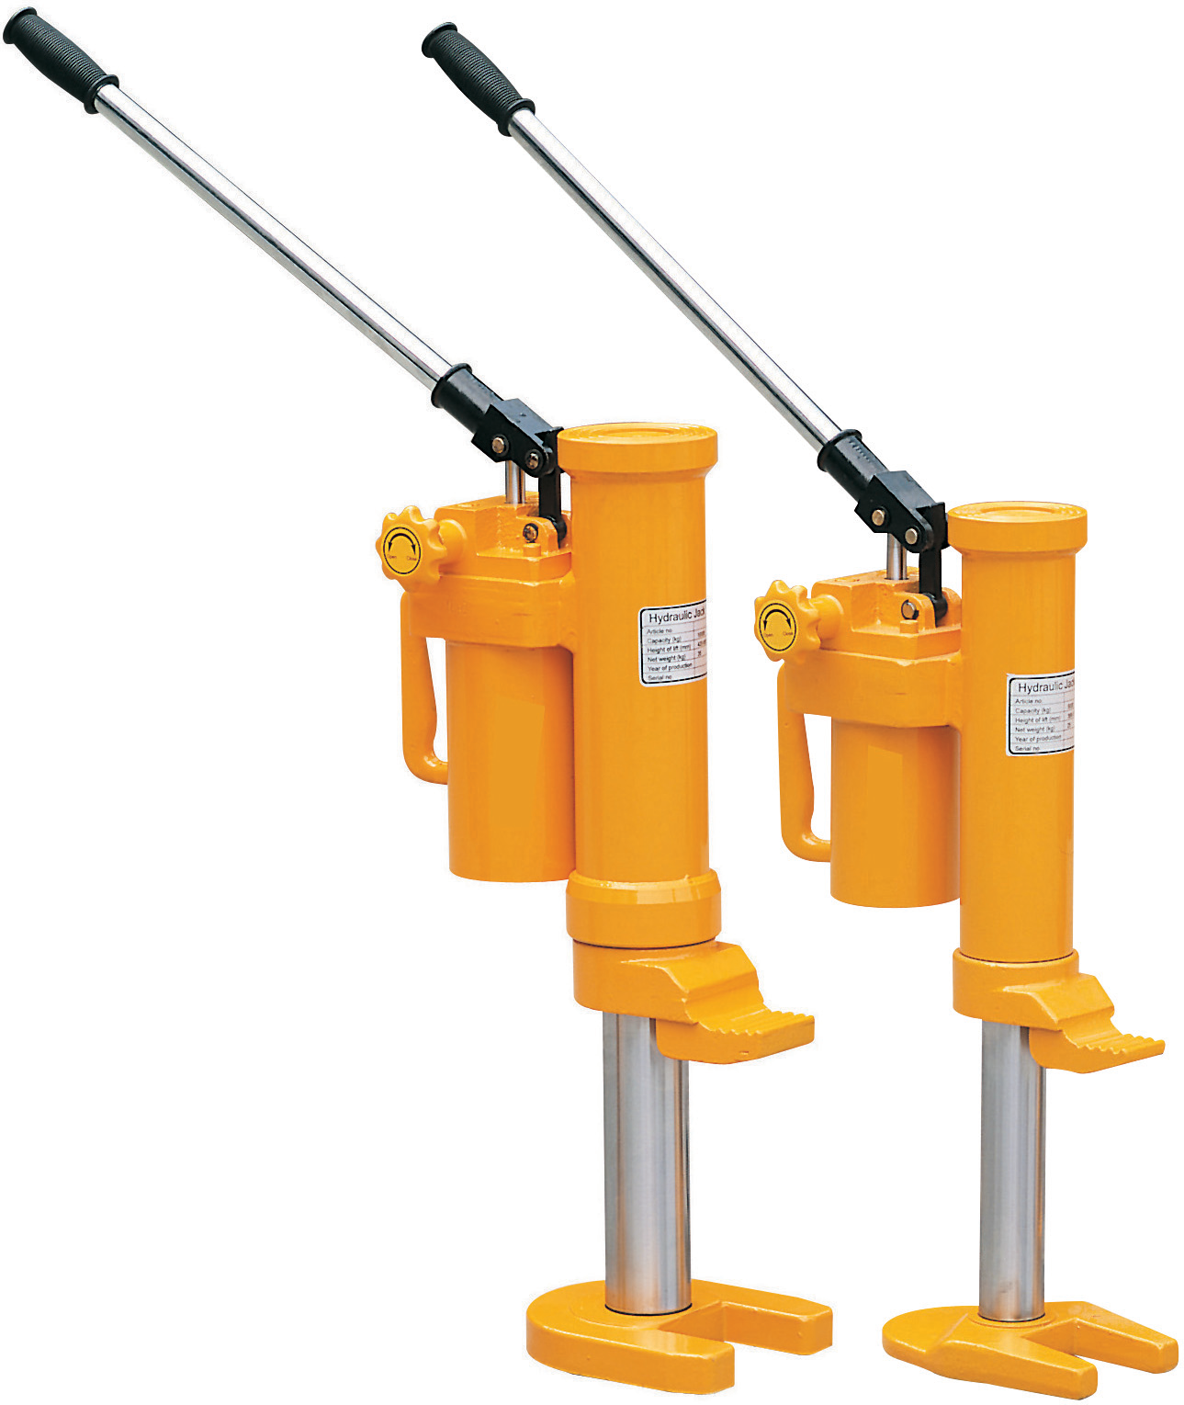

Vlastník a obsluha si před použitím zvedáku MUSÍ přečíst tento návod k použití a porozumět mu.

Obsah
1. VÝSTRAHA 3
2. POPIS 3
3. PŘEPRAVA A SKLADOVÁNÍ 4
3.1. SKLADOVÁNÍ 4
3.2. PŘEPRAVA 4
4. INSTALACE 4
5. OBSLUHA 4
5.1. ROZSAH POUŽITÍ 4
5.2. ZPŮSOB OBSLUHY 5
5.3. BEZPEČNOSTNÍ NORMA 5
6. ÚDRŽBA 7
6.1. BĚŽNÉ PROHLÍDKY 7
7. DOPLNĚNÍ OLEJE 8
8. NÁVOD K ODSTRAŇOVÁNÍ PORUCH 9
9. SEZNAM SOUČÁSTÍ 10
10. PODROBNÁ SESTAVA SOUČÁSTÍ 11

VÝSTRAHA
Tento zvedák mohou obsluhovat pouze osoby s potřebnou odborností, zkušeností a školením.
Použití tohoto zvedáku se řídí důležitými body popsanými v tomto návodu, jinak může vinou nedbalosti během jeho používání dojít k poranění obsluhy nebo poškození předmětů.
Před použitím musí obsluha zkontrolovat a potvrdit, že je zvedák v dobrém stavu.
Zvedák bez označení lze použít.
Původní výrobce neodpovídá za změny mechanických vlastností zvedáku způsobené zásahem třetí strany bez písemného svolení od výrobce s výjimkou oprav výrobcem nebo jeho zastoupením.

POPIS
Balení obsahuje jeden zvedák, jeden sáček s náhradními díly a jeden tento návod.

SKU | 995367 | 995365
Nosnost (t) | 5 | 10
Výška zdvihu (mm) | 205 | 230
Min. výška/zub (mm) | 25 | 30
Min výška/hlava (mm) | 368 | 420
Zatížení ovládací rukojeti (N) | 380 | 400
Hmotnost (kg) | 25 | 35
Snížená rychlost | nastavitelná | nastavitelná
Provozní teplota | -20 °C až +50 °C | -20 °C až +50 °C
Rozměry balení | 360 x 190 x 430 | 380 x 220 x 510

PŘEPRAVA A SKLADOVÁNÍ

SKLADOVÁNÍ
Uchovávejte složený zvedák na suchém místě.

PŘEPRAVA
Ovládací rukojeť (202) slouží pouze pro obsluhu zvedáku. Při přepravě se zvedák nesmí upustit nebo házet, protože by mohlo dojít k poškození pístu nebo čerpadla. Proto se musí zvedák před přepravou upevnit, aby se zabránilo nárazům jiných předmětů.

INSTALACE
Instalace zvedáku je velmi jednoduchá. Jediná věc, kterou musíte udělat, je nasadit ovládací rukojeť (202) na objímku (204) a pevně ji zašroubovat ve směru hodinových ručiček.

OBSLUHA

ROZSAH POUŽITÍ
Při použití by se měl zvedák umístit na pevnou podložku, jako například armovanou betonovou podlahu, aby se daly těžké předměty zvedat a přemísťovat ve svislém i ve vodorovném směru.
Ke zvedání předmětů v takto omezeném prostoru zvedáku se může pod jeho základnu umístit pomocná podložka.
Deska zvedáku se zuby (243) by se měla umístit na základnu, aby se mohla při zmáčknutí zvedáku složit dovnitř.

ZPŮSOB OBSLUHY
Zvedání
Zatěžujte desku zvedáku se zuby rovnoměrně.
Pozor: Pro zvedání břemena nelze použít přední konec desky se zuby.
Důležité: Při zvedání pomocí desky se zuby by se mělo břemeno připevnit k hlavě zvedáku, aby se předešlo ohnutí sloupku zvedáku (247).
Před zvedáním zašroubujte odlehčovací rukojeť (216) pevně ve směru hodinových ručiček.
Pak opakovaně pumpujte rukojetí nahoru a dolů, aby čerpadlo zvýšilo tlak ke zvednutí břemena.
Zastavením pumpování můžete okamžitě zastavit zvedání.
Spouštění
Pro postupné spuštění břemena vyšroubujte odlehčovací rukojeť zvolna proti směru hodinových ručiček.
Při opětovném zašroubování odlehčovací rukojeti se pohyb spouštění okamžitě zastaví.
Poznámka: Pokud je zvedák ve stavu odlehčení, měla by se jeho hlava stlačit, aby se snížila výška.
Pozor: Pokud se na zvedáku neprovádí údržba, nesmí se demontovat žádná jeho část s výjimkou ovládací rukojeti.

BEZPEČNOSTNÍ NORMA
Zvedání břemena je nebezpečný úkon, určené osoby by měly být odborně vyškolené a zkušené.
Na zvedaná břemena nelze přidávat dodatečnou zátěž, aby nedošlo k nehodě způsobené pádem.

Nikdy nepřekračujte doporučené maximální hmotnostní omezení zvedaného břemena.
Zachovejte bezpečnou vzdálenost od zvedaného břemena.
Nikdy nepoužívejte zvedák, pokud jsou na něm změny nebo poškození, nebo pokud je ve špatném stavu.
Při zvedání pomocí desky se zuby udržujte břemeno co nejblíž hlavy zvedáku, aby se předešlo ohnutí sloupku zvedáku. Prohlédněte si znovu nákres.
Ujistěte se, že každé podpěrné místo povrchu je pevné a stabilní, včetně podlahové plochy, zatížení atd., neboť obsluha se musí provádět výhradně na rovném povrchu.
Zajistěte stabilitu zvedaného břemena po celou dobu zvedání, aby se předešlo jeho převrácení nebo uklouznutí. Každé zařízení se musí před zvedáním upevnit.
Nikdy nepoužívejte zvedák, když na zvedaném břemenu stojí osoby.
Pro zvedání břemena nikdy nepoužívejte přední konec desky se zuby. Deska se zuby by se měla nacházet zcela dole, zvedací bod břemena by měl být co nejblíž zadního konce desky se zuby.
Nikdy, za žádných okolností, neotáčejte seřizovacím šroubem (218), jinak může dojít k typické nehodě pádu zvedáku. Tyto díly (210, 211, 218, 219, 220, 221) jsou zařízení na ochranu proti přetížení.
Břemena nikdy nezvedejte okrajem hlavy zvedáku. Břemeno musí být ve styku s černě vystínovanou plochou na následujících obrázcích.

objects
brace plate
objects

Obsluha by měla dbát na používání různých zvedáků pro zvedání nadměrně těžkých břemen.
Při spouštění nebo zvedání břemena dávejte pozor na posun těžiště.
Celková nosnost všech zvedáků by měla být větší než hmotnost zvedaných břemen.
Vlastník zvedáku ručí za to, že na příslušných místech jsou všechny nálepky týkající se bezpečnostních norem, případně, že budou vyměněny, když nejsou dobře čitelné.
Tento návod k obsluze nemůže postihnout všechny situace, proto všechny kroky provádějte opatrně.

ÚDRŽBA

BĚŽNÉ PROHLÍDKY
Před každým použitím prohlédněte a potvrďte, že:
Všechny zarážky a šrouby zvedáku jsou pevně přišroubovány.
Na čerpadlu zvedáku nedochází k únikům oleje.
Na tělesu čerpadla, desce se zuby ani na jeho základně nejsou jakékoli praskliny nebo změny tvaru.
Čerpadlo lze normálně provozovat bez zatížení.
Při častém použití zvedáku se zkracují rovněž kontrolní intervaly, přičemž se klade důraz na následující kontrolní body:
Všechny zarážky zvedáku, šrouby a matice musí být dostatečně přišroubovány a v případě potřeby by se měly seřídit.
Když je zvedák v zatíženém stavu, zcela ho napumpujte, až otevře odvzdušňovací ventil, aniž by došlo k únikům oleje (stopy oleje na povrchu sloupku nebo dříku ventilu jsou však normální). Potom uvolněte tlak čerpadla a zkontrolujte, zda je sloupek rovný a kolmý bez jakýchkoli nárazů nebo zadírání. Pokud zjistíte jakékoli poškození, je třeba sloupek včas vyměnit.
Při spouštění zvedáku musí obsluha zkontrolovat, zda je pohyb klesání stabilní nebo ne a zda není třeba ho zaklínovat (mírné vibrace jsou však normální).
Pečlivě zkontrolujte všechny vnější součásti zvedáku včetně tělesa čerpadla: bez deformací, prasklin a nárazů; ovládací rukojeti čerpadla: bez deformací, bez přesahů u každé zátky, jinak je starou zátku třeba nahradit novou; desky se zuby: bez deformací nebo prasklin; základny: bez deformací nebo prasklin.

DOPLNĚNÍ OLEJE
Pokud zvedák nelze vypumpovat do jeho jmenovité nejvyšší polohy, budete zřejmě muset doplnit hydraulický olej do olejové nádrže.
Použitá hydraulická kapalina musí dodržovat kvalitu podle normy ISO VG22 nebo ekvivalentní.
Míchání různých kapalin je zakázáno!

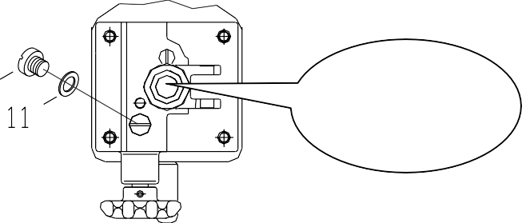

DOPLŇUJTE OLEJ ZDE

NÁVOD K ODSTRAŇOVÁNÍ PORUCH

Č. | Příznak | Možná příčina | Řešení
1 | Zvedák nelze správně napumpovat. | Odvzdušňovací ventil není uzavřen. | 1. Zašroubujte odlehčovací rukojeť (16) pevně ve směru hodinových ručiček.  2. Povolte šroub (37), abyste vypustili vzduch z čerpadla, pak ho pevně zašroubujte.
2 | Zvedák nelze z horní polohy sputit dolů. | Uvolňovací ventil není dostatečně otevřený. | Vyšroubujte odlehčovací rukojeť (16) proti směru hodinových ručiček.
3 | Zvedák nelze vypumpovat do jeho jmenovité nejvyšší polohy. | Nedostatek oleje. | Vyšroubujte šroub (10), doplňte hydraulický olej.
4 | Olej unikl kolem plunžru. | Těsnění jsou opotřebovaná. | Vyměňte opotřebovaná těsnění za nová (8) a (9) (v sáčku s náhradními díly).

SEZNAM SOUČÁSTÍ
Č. | Název | Kód |  | Množství | Č. | Název | Kód |  | Množství
 |  | 5T | 10T |  |  |  | 5T | 10T
1 | Držadlo rukojeti | 501 | 501 | 2 | 28 | Těleso čerpadla | 528 | 528 | 1
2 | Oj | 502 | 502 | 1 | 29 | O-kroužek | 529 | 529 | 2
3 | Pojistný kroužek | 503 | 503 | 6 | 30 | Y-kroužek | 530 | 530 | 1
4 | Objímka | 504 | 504 | 4 | 31 | O-kroužek | 531 | 531 | 1
5 | Čep | 505 | 505 | 2 | 32 | Pouzdro dříku ventilu | 532 | 532 | 1
6 | Plunžr | 506 | 506 | 1 | 33 | Olejová trubička | 533 | 533 | 1
7 | Stírací kroužek | 507 | 507 | 1 | 34 | Pojistný kroužek | 534 | 534 | 1
8 | Podpůrný kroužek | 508 | 508 | 2 | 35 | Filtr | 535 | 535 | 1
9 | O-kroužek | 509 | 509 | 2 | 36 | Pružná manžeta | 536 | 536 | 1
10 | Šroub | 510 | 510 | 1 | 37 | Šroub | 537 | 537 | 1
11 | Těsnění | 511 | 511 | 3 | 38 | Sestava válce | 538 | 538 | 1
12 | Kulička | 512 | 512 | 1 | 39 | Ocelový drát objímky | 539 | 539 | 1
13 | O-kroužek | 513 | 513 | 1 | 40 | O-kroužek | 540 | 540 | 1
14 | Uvolňovací tyč | 514 | 514 | 1 | 41 | Pojistný kroužek | 541 | 541 | 2
15 | Pojistný kroužek | 515 | 515 | 1 | 42 | Pouzdro | 542 | 542 | 2
16 | Odlehčovací rukojeť | 516 | 516 | 1 | 43 | Rozvidlená podpěra | 543 | 543 | 1
17 | Čep | 517 | 517 | 1 | 44 | Y-kroužek | 544 | 544 | 1
18 | Seřizovací šroub | 518 | 518 | 1 | 45 | Pojistný kroužek | 545 | 545 | 1
19 | Pružina | 519 | 519 | 1 | 46 | Vymezovací díl | 546 | 546 | 1
20 | Kolová matice | 520 | 520 | 1 | 47 | Sloupek | 547 | 547 | 1
21 | Kulička | 521 | 521 | 1 | 48 | Válec čerpadla | 548 | 548 | 1
22 | Vodicí spojka | 522 | 522 | 1 | 49 | Spojovací objímka | 549 | 549 | 1
23 | Šroub | 523 | 523 | 4 | 50 | O-kroužek | 550 | 550 | 1
24 | Čep | 524 | 524 | 1
25 | Kulička | 525 | 525 | 3
26 | Pružina | 526 | 526 | 2
27 | Šroub | 527 | 527 | 2

PODROBNÁ SESTAVA SOUČÁSTÍ
